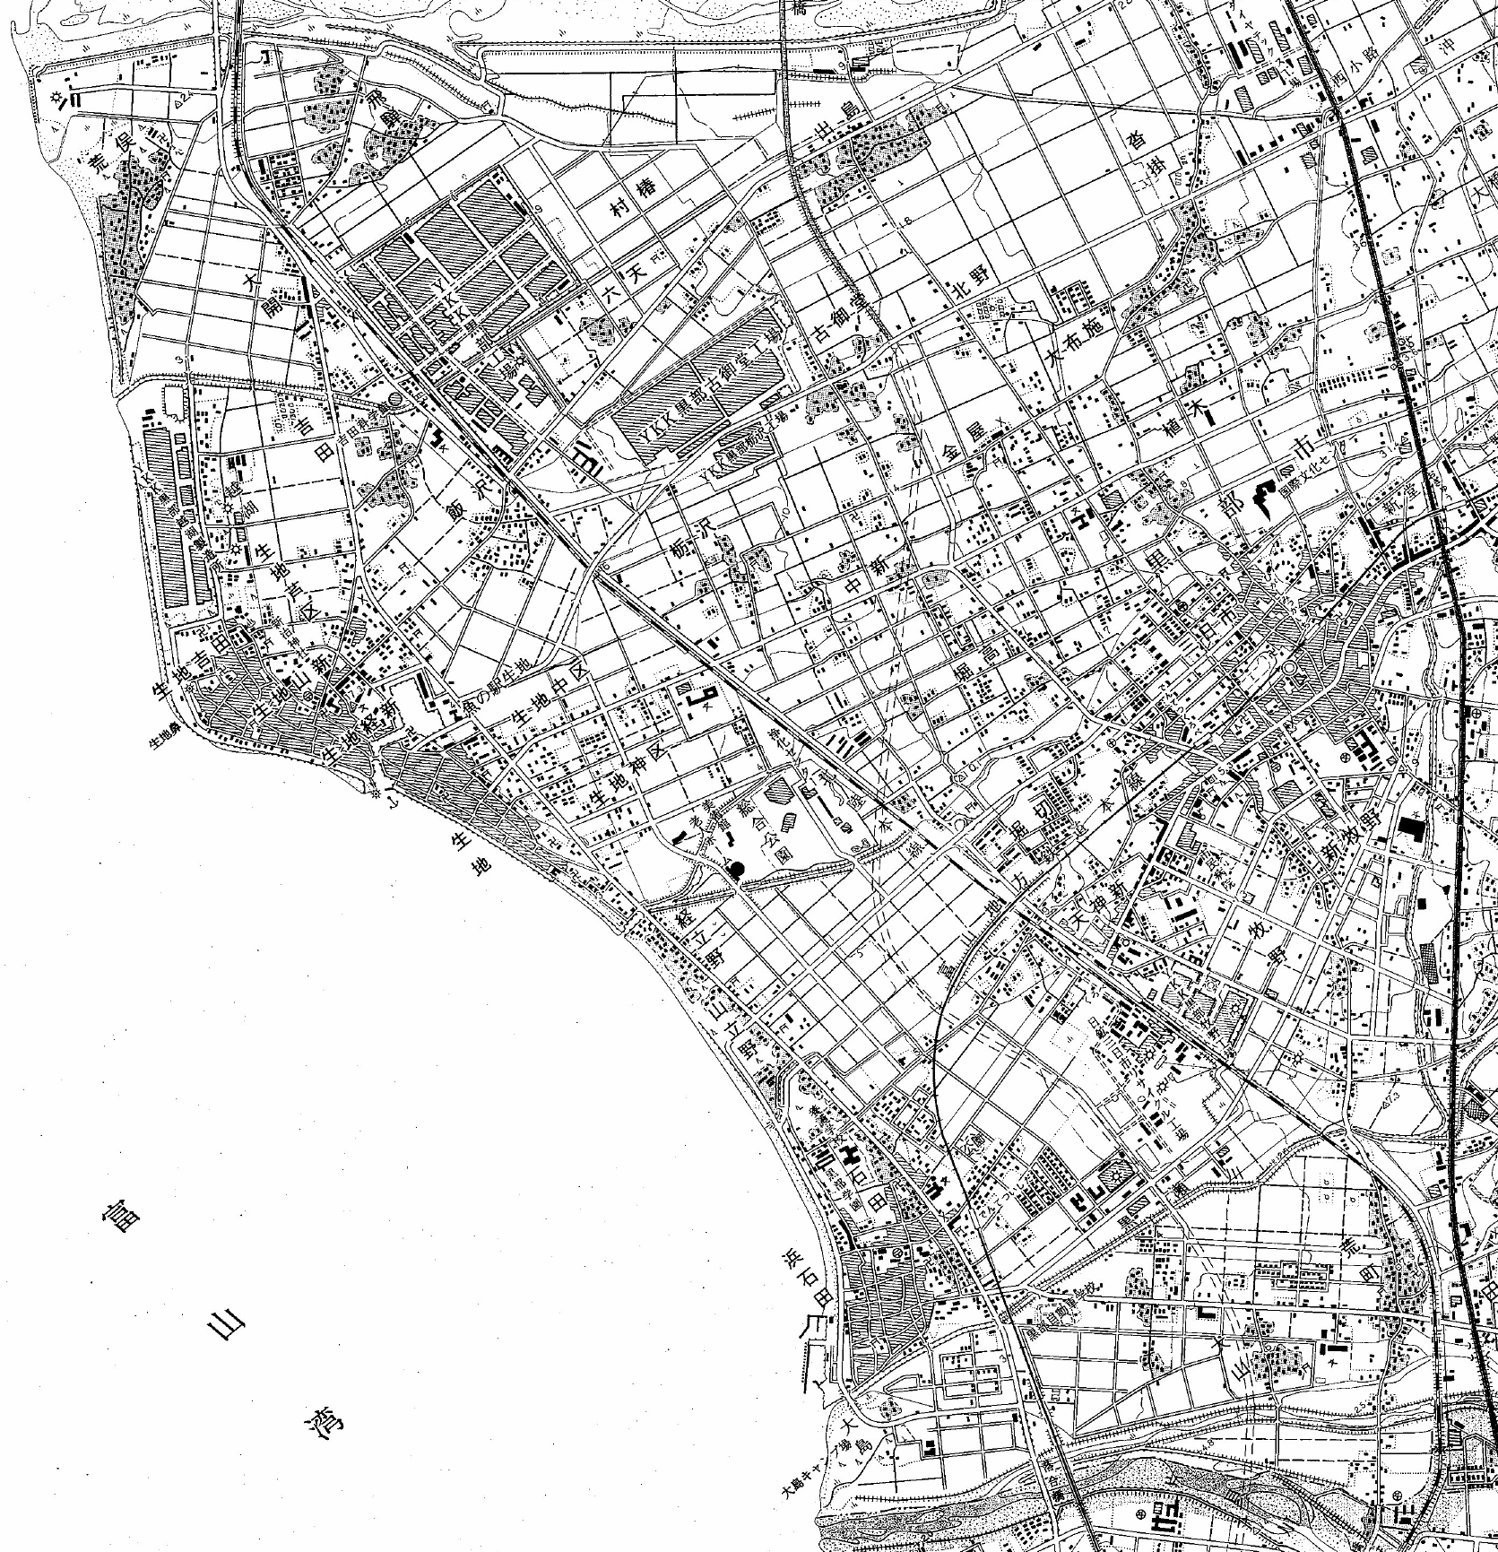

**8.0875km**

**折り返し**

**（男子4区）**

**8.１０75km**

**折り返し**

**（男子３区）**

**スタート・ゴール**

**（中継所）**

**10.0km**

**折り返し**

**（男子１区）**

**6.0km**

**折り返し**

**（女子１区）**

**５.0km折り返し**

**（男子6区・7区）**

**（女子５区）**

**4.0975km**

**折り返し**

**（女子２区）**

**３.0km折り返し**

**（男子２区・５区）**

**（女子３区・4区）**